通过上面的学习，已经了解HTML文档中的单标记和双标记。下面通过一个案例进一步演示HTML标记的使用，如例1-3所示。
- example03.html
- <!doctype html>
- <html>
- <head>
- <meta charset="utf-8">
- <title>传智播客云课堂</title>
- </head>
- <body>
- <h2>传智播客云课堂上线了</h2>
- <p>更新时间：2015年07月28日14时08分 来源：传智播客</p>
- <hr />
- <p>传智云课堂是传智播客在线教育平台，可以实现晚上在家学习、在线直播教学、实时互动辅导等多种功能，专注于网页、平面、UI设计以及web前端的培训。</p>
- </body>
- </html>
在例1-3中，使用了不同的标记来定义网页，如标题标记<h2>、水平线标记<hr />、段落标记<p>。
运行例1-3，效果如图1-7所示。
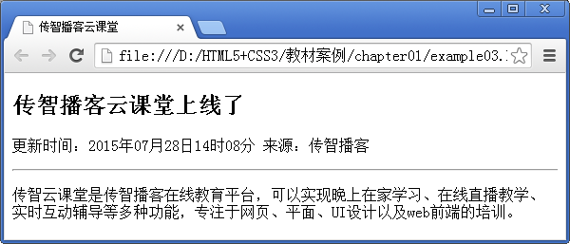
- 标记的使用

